中四动态
2024/9/11
来园情况
幼儿总人数：26人。今日入园：25人，1人请假
一、区域游戏
中班的我们自主意识更强！我们自主选择喜欢的区域，有的独立游戏，有的合作游戏！，正积极探索新的发现！
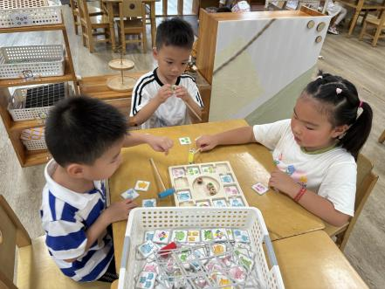 | 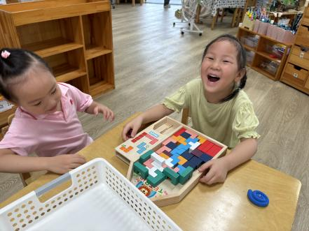 | 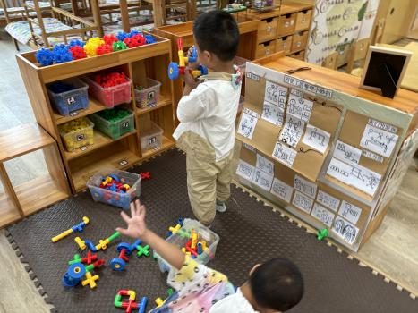
我们遵守游戏规则，轮流玩！ | 两人合作，尝试填满！ | 我最爱组装啦！
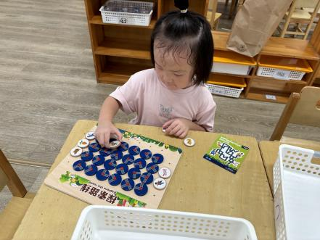 | 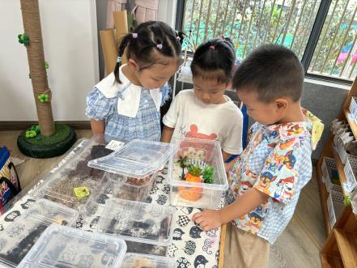 | 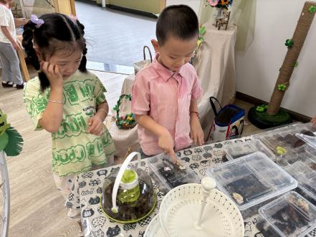
我来尝试挑战！ | 我们在观察白玉蜗牛，讲诉自己的发现，很有趣哦！
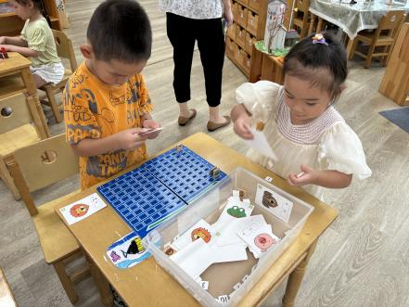 | 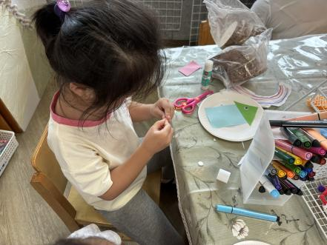 | 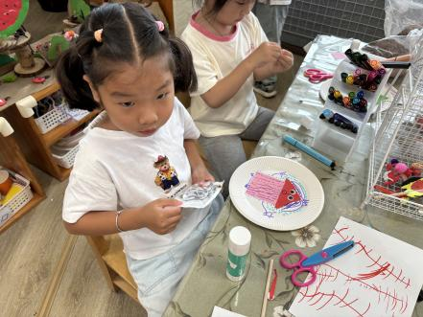
我们按照座位给小动物排一排！ | 我们用纸盘、彩纸等材料进行创作！

二、集体活动数学《小兔逛超市》
这是一节感知数量的数学活动。本次活动主要引导幼儿运用多种数数方法点数超市中物品的数量，然后画上相应的点，从而感知数量物与点之间的关系，进一步巩固6以内的数量。
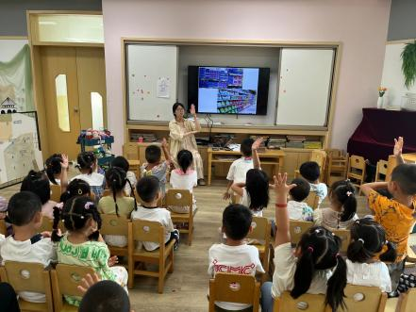 | 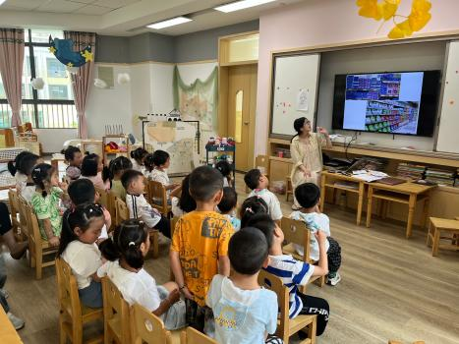 | 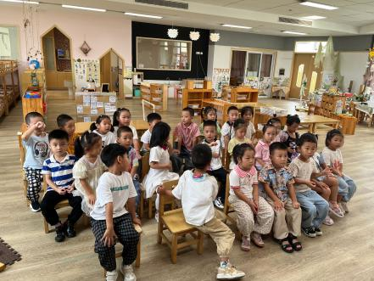
我们以小兔逛超市的游戏，带着孩子们巩固数量，激发幼儿数数的兴趣！通过超市购物，帮助小兔一起数一数货架上的货物的数量，感知数量物与点之间的关系。在操作过程中进一步加深对6以内数的巩固。
温馨提示：
1.本周孩子们开始投入筷子吃饭啦！大部分小朋友都能较熟练地使用筷子吃饭，而且吃饭香香！胃口好！部分小朋友对于夹东西仍需加强练习哦！
2.明天我们将开展有关“筷子”的活动，请每位小朋友带一双筷子来园！（尽量是在家不要用到的哦！）部分带来的筷子我们将投放区域供幼儿游戏与练习！

